=Cellule de chronométrage=

On choisit une cellule de détection optique pour avoir une précision supérieure à celle d’un chronomètre classique.

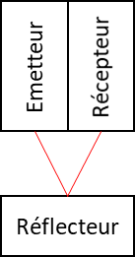==Principe==

On place sur la voiture une cellule contenant un émetteur optique ainsi qu’un système de détection.

Les points de départ et d’arrivée sont marqués par des bandes réfléchissantes sur le sol, qui peuvent être les mêmes ou non selon l’épreuve considérée.

On capte ainsi un signal de réception au niveau de la bande de départ et d’arrivée.

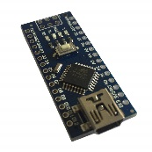

==Hardware==

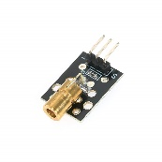La cellule de chronométrage repose sur le code dans une carte arduino nano : [<https://www.amazon.fr/ATmega328-Micro-contrôleur-Conseil-régulateur-Tension/dp/B07KP78TZT/ref=sr_1_13?__mk_fr_FR=%C3%85M%C3%85%C5%BD%C3%95%C3%91&keywords=arduino+nano&qid=1572962711&sr=8-13> lien amazon]

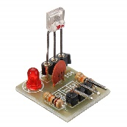L’émetteur est constitué de deux cellules laser de type KY-008 : [<https://www.amazon.fr/KKmoon-module-capteur-cuivre-Arduino/dp/B07XHJVKCK/ref=sr_1_19?__mk_fr_FR=%C3%85M%C3%85%C5%BD%C3%95%C3%91&keywords=ky-008&qid=1572962686&sr=8-19> lien amazon]

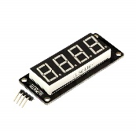Le récepteur est constitué de deux capteurs laser pour arduino : [<https://www.amazon.fr/Sgerste-capteur-Non-modulator-émetteur-récepteur/dp/B07JFTFLWM/ref=sr_1_21?__mk_fr_FR=%C3%85M%C3%85%C5%BD%C3%95%C3%91&keywords=arduino+laser&qid=1572962576&sr=8-21> lien amazon]

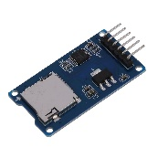Les temps sont alors affichés sur des modules 7 segments de type TM1637 : [<https://www.amazon.fr/Leoboofe0-56-Digital-Segment-Display-Arduino/dp/B07TKVMS2P/ref=mp_s_a_1_2?keywords=7+segment+display&qid=1572818433&sprefix=7+seg&sr=8-2> lien amazon]

Ils sont également enregistré sur une carte micro SD au travers d’un module pour arduino : [<https://www.amazon.fr/SODIAL-Lecteur-Memoire-memoire-Bouclier/dp/B00YMJVLAS/ref=mp_s_a_1_3?keywords=sd+card+reader+arduino&qid=1572818327&sr=8-3> lien amazon]

==Pinout==

Le câblage de la carte est le suivant :

{| class="wikitable"

! Pin

! Function

|-

| A0

| style="background-color:#000000; color:#ffffff;" | Start button

|-

| A1

|

|-

| A7

| style="background-color:#000000; color:#ffffff;" | Selector rotary

|-

| 4

| style="background-color:#fe0000;" | CS

|-

| 5

| style="background-color:#34ff34;" | Signal In

|-

| 6

| style="background-color:#34ff34;" | Signal In

|-

| 11

| style="background-color:#fe0000;" | MOSI

|-

| 12

| style="background-color:#fe0000;" | MISO

|-

| 13

| style="background-color:#fe0000;" | SCK

|}

==Software==